Технический регламент
Проведение профилактических и ремонтных работ по системе охлаждения т/с
Используемые материалы ТМ Pro-Tec универсальны как для бензиновых, так и для дизельных двигателей, а также для двигателей работающих на природном/сжиженном газе.

Очистка системы охлаждения от масляных загрязнений.

P1511-1 – «Radiator Oil Cleaner K1+K2» – Средство для удаления масла из системы охлаждения.

Объём 376 мл (К1- 188 мл; К2- 188 мл) рассчитан до 10-ти литров охлаждающей жидкости.

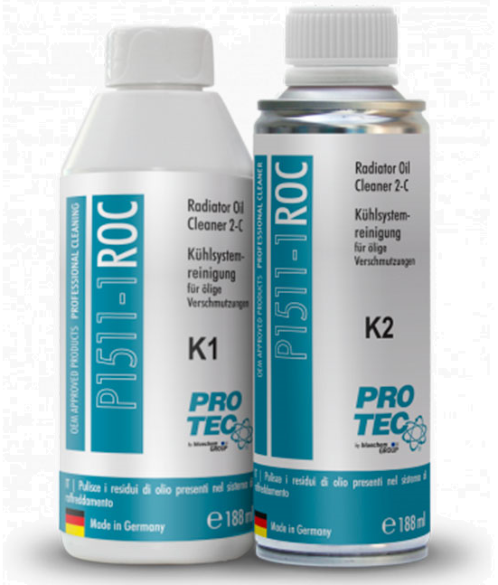
- Максимально слить содержимое системы охлаждения.
- Заполнить систему охлаждения дистиллированной водой (объём заливаемой жидкости должен соответствовать полному заправочному объёму согласно регламенту по обслуживанию ТС)
- Добавить комплект P1511-1 в расширительный бачок.
- Запустить двигатель ТС до полного прогрева. Важно, чтобы процесс промывки прошёл по обоим контурам СО. После переключения термостата на большой контур моем 10-15 минут.
- После того, как заглушили двигатель, сразу сливаем жидкость из СО.
- Заполняем СО дистиллированной водой и заводим мотор. После переключения термостата на большой контур моем 10-15 минут.
- Заглушить двигатель.
- Визуально оцениваем наличие масляных пятен в расширительном бачке.
- Если результат удовлетворяет, то сливаем содержимое СО и заполняем её антифризом согласно регламенту по обслуживанию ТС.
- Если результат промывки не удовлетворяет, то повторяем процедуру с пункта 3.

